广州市 区 年疫情防控期间职业介绍补贴申领表
申报项目：职业介绍补贴
申领单位意见：  申领人数 人，补贴金额￥ 元（写： ）。  开户名称： 开户银行：  银行账号：  本单位承诺所填内容及提供的所有资料均属真实、无误，如有虚假，愿承担一切责任。  经办人： 审批人：  （证件号码）：  联系电话：  年 月 日（章） | 受理部门意见：  经审核，同意补贴人数 人，补贴金额￥ 元（大写： ）。  审核人：  审批人：  年 月 日（章）
审批部门审核意见：
同意补贴人数 人，补贴金额￥ 元（大写： ）。
审核人：
复核人：

年 月 日（盖章）

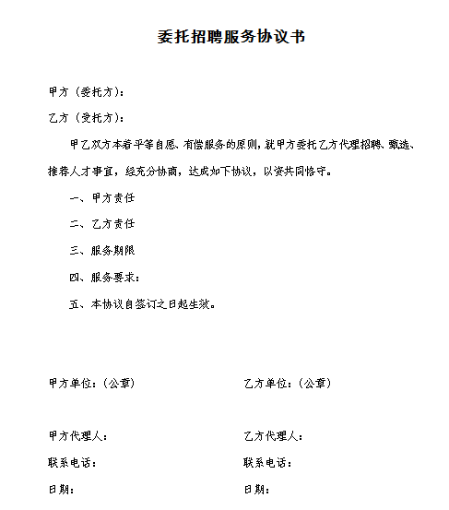

职业介绍推荐信（参考模版）
推荐编号： 开具日期：
公司：
兹介绍（姓名） （身份证号： 联系电话： ）到贵公司（联系人： 联系电话： 联系地址： ）应聘 岗位，请予以安排面试，并及时向本公司反馈推荐情况。
特此函告。
XXX公司（加盖公章）
推荐人：XXX( 联系电话： )
推荐日期：XX年XX月XX日

职业介绍推荐反馈情况
XXX人力资源服务公司：
贵公司推荐的（姓名） （身份证号： 联系电话： ）于 年 月 日我公司应聘。我公司已成功录用/不予以录取（请选择其一打勾）。特此反馈。
XXX公司（加盖公章）
反馈人：XXX( 联系电话： )
反馈日期：XX年XX月XX日

稳定就业人员花名册
填报单位（公章）： |  |  | 单位联系人： |  | 联系电话： |  | 填报日期：
序号 | 姓名 | 证件号码 | 手机号码 | 入职单位名称 | 合同开始日期 | 合同结束日期 | 参保时间
1
2
3
4
5
6
7

